CS2 Task3: Architecture



______________________________________________________

Gruppe Rot

Gruppenmitglieder:

* Thomas Wacker
* Amir Khalife
* Stefanie Neuenschwander
* Patricia Romao
* Selina Regli
* Floriana Gashi

Inhaltsverzeichnis

1 uml component diagram 3

2 uml deployment diagram 4

3 uml class diagram 5

4 quellen 6

# 1 uml component diagram

Dieses Diagramm zeigt den Aufbau der Web-Applikation im MVP-Pattern (Model – View – Presenter).

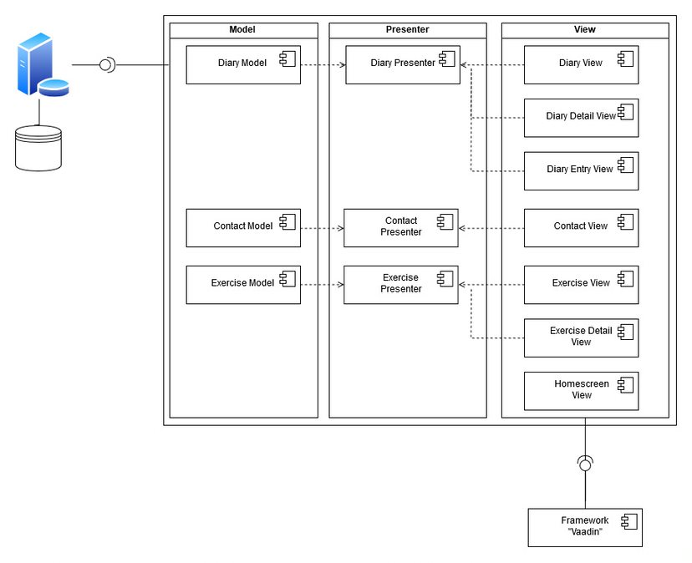

Insgesamt gibt es vier Arten von Seiten:

* Home: Startseite
* Exercise: Seiten für Übungen (Auflistung und Detailansicht)
* Contact: Seite mit den Kontaktangaben (für Details wird ein Dialog geöffnet)
* Diary: Seiten für das Tagebuch (Auflistung, Detailansicht und neuer Eintrag)

Zusätzlich gibt es für für die drei „Spezial“-Seiten jeweils einen Presenter sowie ein Model, in welchen die Daten für die View aufbereitet werden.

# 2 uml deployment diagram

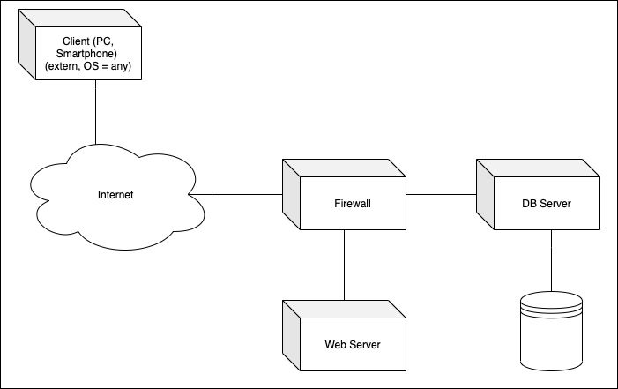

Der Client, sei das ein PC oder ein mobiles Gerät wie ein Smartphone oder Tablet, greift über das Internet auf zwei verschiedene Server zu:

Web-Server: Beinhaltet die eigentliche Seite mit den Models, Views und Presenters. Darauf ist die eigentliche Applikation hinterlegt.

DB-Server: Auf dem Datenbank-Server wird die Datenbank hinterlegt, welche die Daten für die Applikation enthält. So kann auch sichergestellt werden, dass Tagebucheinträge von Patienten für andere Personen wie Ärzte oder Psychologen freigeschaltet werden können.

Übersichtshalber haben wir uns für zwei verschiedene Server entschieden. Es ist allerdings auch möglich, Datenbank und Applikation auf dem gleichen Server zu hinterlegen.

# 3 uml class diagram

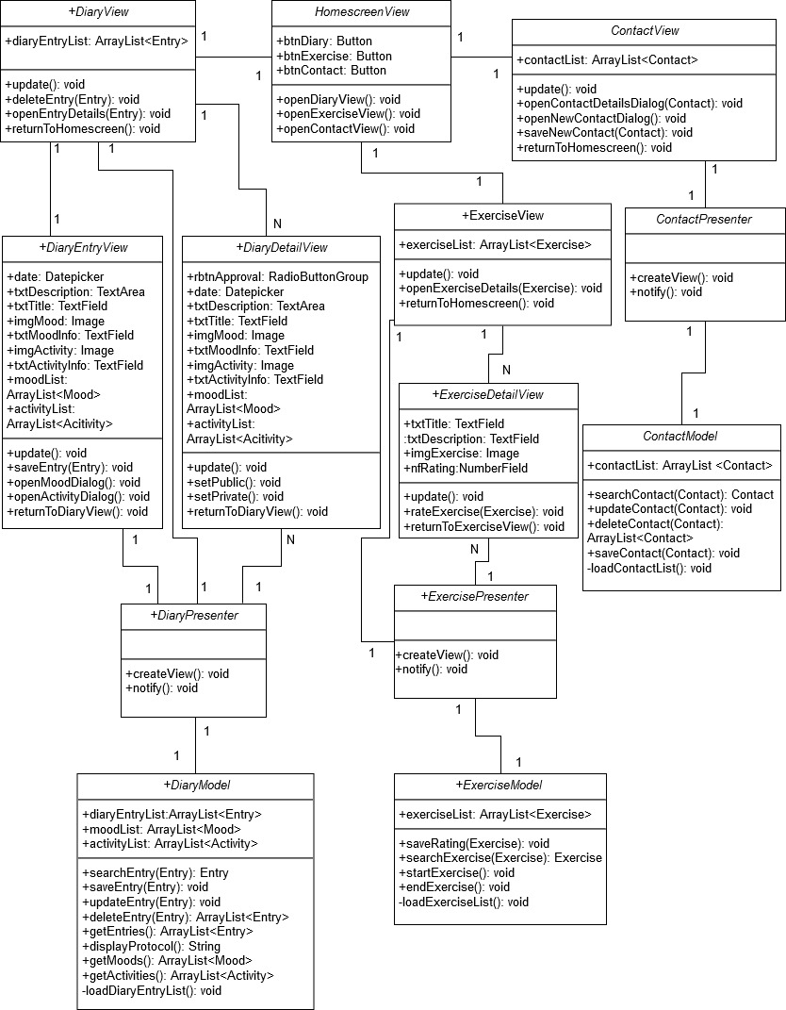

# 4 quellen

Titelbild: <https://www.ibaroody.com/wp-content/uploads/4-19-Construciton-Software-Image-for-Software-main-page.png> (20.11.2019)

Software für Diagramme: Draw.io